Краткое описание
Наименование инвестиционного проекта | Туристско-логистический центр «Pakkaine talo» (реконструкция бывшего Екатерининского двухклассного училища)
Объем инвестиций, млн. руб.: | 350,0
Стадия готовности проекта: | Разработано техническое заключение по объекту
Район республики: | Олонецкий национальный муниципальный район
Отрасль реализации: | Туризм  Включает размещение следующих объектов:  - информационно-логистический центр  - гостиничный комплекс  - ремесленные мастерские  -точка общественного питания
Срок реализации проекта, лет: | 3 года
Срок окупаемости проекта, лет: | -
Количество создаваемых рабочих мест: | -
Местоположение: | Республика Карелия, г. Олонец, ул. 30-летия Победы, д. 13  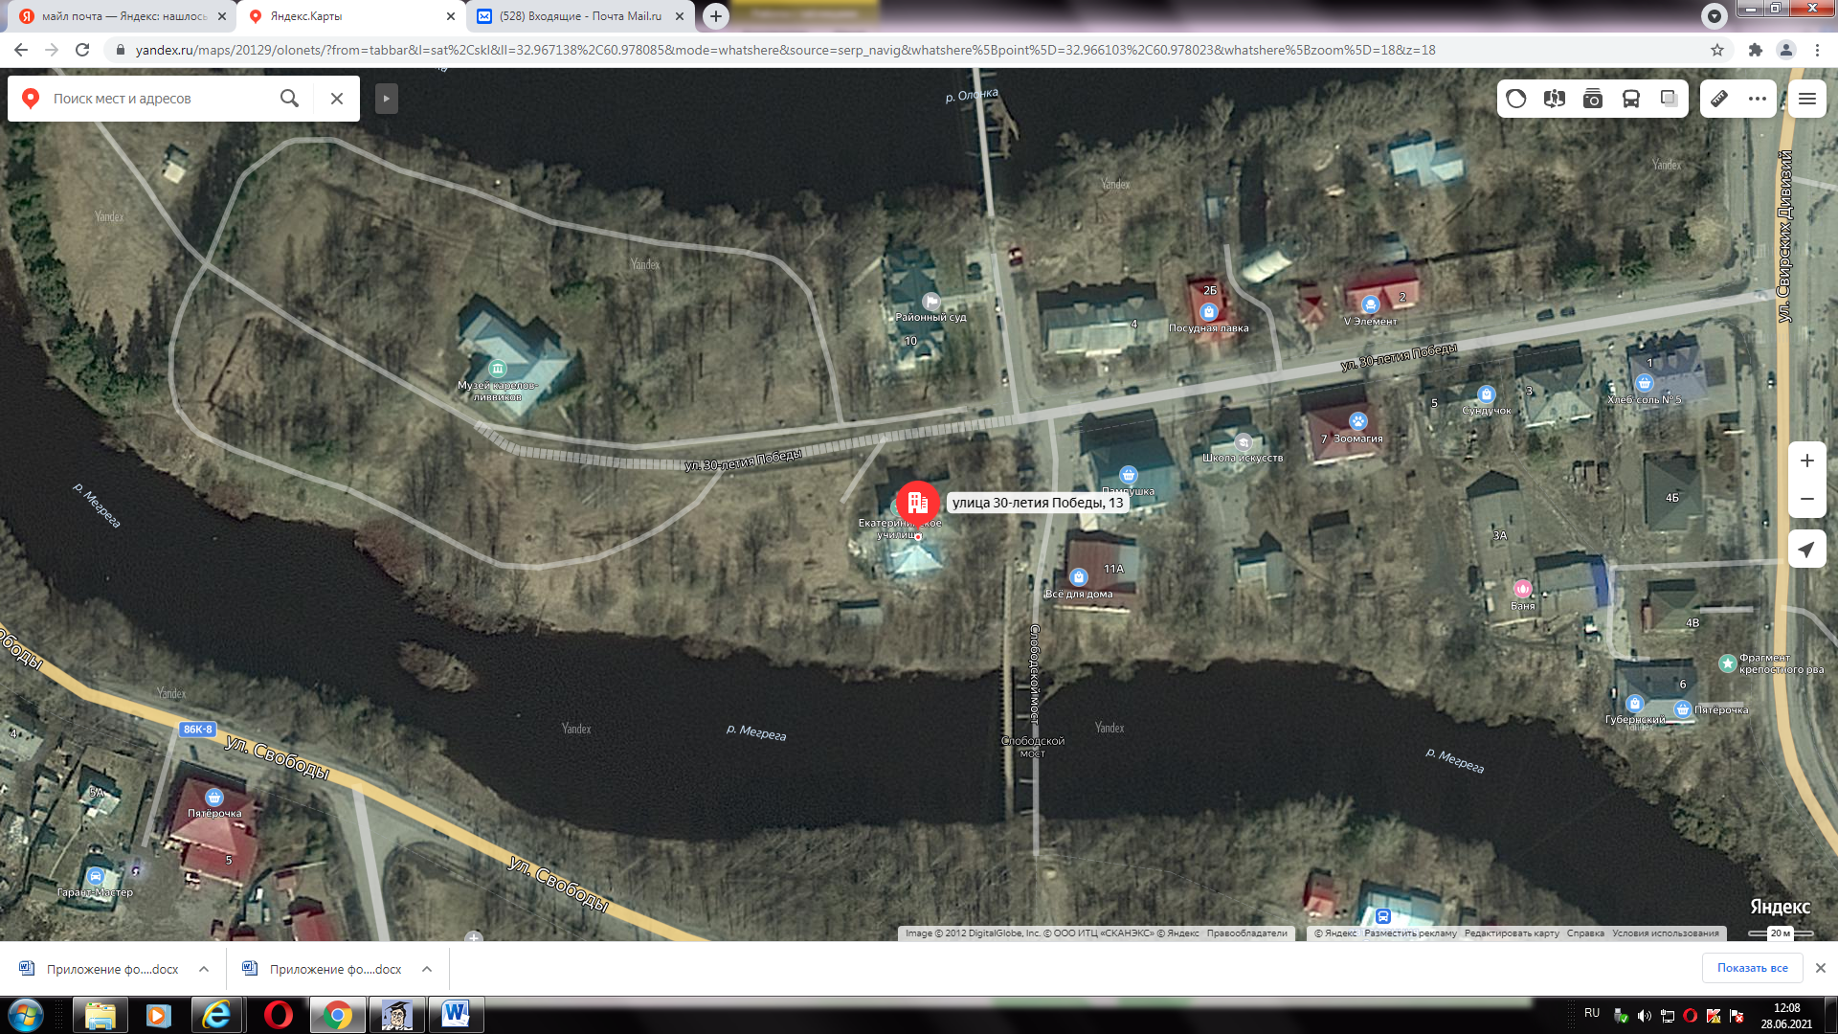  https://yandex.ru/maps/20129/olonets/?from=tabbar&l=sat%2Cskl&ll=32.967138%2C60.978085&mode=whatshere&source=serp_navig&whatshere%5Bpoint%5D=32.966103%2C60.978023&whatshere%5Bzoom%5D=18&z=18
Инициатор инвестиционного проекта: | Администрация Олонецкого национального муниципального района
Дата публикации:

Характеристики
Обеспеченность проекта ресурсами:
- земельные участки | Кадастровый номер: 10:14:0010301:12  Площадь: 1400 кв.м.  Категория земель: земли населенных пунктов  Разрешенное использование: здание бывшей Екатерининской школы  Вид прав: собственность  Правообладатель: администрация Олонецкого национального муниципального района  Обременения отсутствуют
- здания, сооружения | Наименование объекта: здание кадастровый номер 10:14:0010301:93  Площадь объекта:597,9  Год постройки: 1905  Вид прав: собственность  Правообладатель: администрация Олонецкого национального муниципального района  Наличие обременений: прочие ограничения прав и обременения недвижимости (охранное обязательство собственника объекта культурного наследия)  Техническое состояние: неудовлетворительное, необходимость проведения комплексного капитального ремонта объекта.
- сырьевая база | -
- трудовые ресурсы | -
- иное | -
Инженерная инфраструктура:
- газоснабжение | Возможно подключение при строительстве газопровода за счет собственных средств
- электроснабжение | Возможно подключение к электроснабжению
- водоснабжение | Возможно подключение к водоснабжению
- канализация | Отсутствует
Транспортная инфраструктура:
- подъездные пути к участку | Автотранспортом
- расстояние до ближайшей трассы республиканского и федерального значения | 0,5 км / 10 км
- расстояние до административного центра | 0 км
- расстояние до аэропорта | 150 км
Наличие государственной поддержки:
- налоговые льготы | По инвестиционным проектам, признанным соответствующими критериям для оказания господдержки в соответствии с Законом республики Карелия от 5 марта 2013 года N 1687-ЗРК:  - налог на прибыль (региональная часть) - 13,5%,  - налог на имущество – 0%  Для резидентов ТОСЭР (если применимо):  Для резидентов АЗРФ (если применимо):
- финансовая поддержка | Льготные займы:  - Фонд развития промышленности Российской Федерации (https://frprf.ru/)  Целевые займы по ставке от 1% до 3% годовых  Срок займа: до 7 лет  Размер займа: от 5 млн до 2 млрд. руб.  - Фонд развития промышленности Республики Карелия (https://frp10.ru/)  Целевые займы по ставке от 1% до 3% годовых  Срок займа: до 5 лет  Размер займа: от 5 до 100 млн. рублей  - Фонд по содействию кредитованию субъектов малого и среднего предпринимательства Республики Карелия (микрокредитная организация) (http://garfond.karelia.ru/)  Предоставление поручительств по кредитам и иным долговым обязательствам под 0,5%.  Микрокредитование под ставку от 1,8% годовых в сумме не более 5 млн.рублей на срок до 2 лет.  - По инвестиционным проектам, признанным соответствующими критериям для оказания господдержки в соответствии с Законом республики Карелия от 5 марта 2013 года N 1687-ЗРК:  - субсидии в размере до 20% от суммы инвестиций  в основные средства, осуществляемые инвестором в инвестиционный проект в период его реализации.  Направления субсидирования:  - затраты организаций по уплате процентов по кредитам, полученным для финансирования инвестиционных проектов,  - затраты на приобретение техники и оборудования,  - затраты на строительство и (или) реконструкцию зданий и сооружений и др.
- имущественная поддержка | - возможность получения земельного участка в аренду без проведения торгов;  - льготная ставка аренды на земельный участок – 0,01% от кадастровой стоимости (на срок окупаемости) при признании проекта соответствующим критериям для оказания господдержки;  - льготный выкуп земельного участка в собственность по цене в размере 15% от кадастровой или рыночной стоимости земельного участка
- инфраструктурная поддержка | Защита и поощрение капиталовложений:  - до 50% фактически понесенных затрат для объектов обеспечивающей инфраструктуры;  - до 100% фактически понесенных затрат для объектов сопутствующей инфраструктуры.  Инфраструктурная поддержка инвесторов в рамках постановлений Правительства РФ № 1704, 1705:  - до 100% фактически понесенных затрат.  Направления субсидирования:  объекты транспортной, инженерной, энергетической и коммунальной инфраструктуры, необходимые для реализации нового инвестиционного проекта,  оплата услуг по проведению проектно-изыскательских работ и работ по разработке проектно-сметной документации для объектов инфраструктуры, технологическое присоединение к сетям инженерно-технического обеспечения.
- иное | Для резидентов ТОСЭР (если применимо):  Налоговые и иные льготы, преференции, льготы по страховым взносам и т.д.  Для резидентов АЗРФ (если применимо):  Налоговые и иные льготы, преференции, льготы по страховым взносам и т.д.
Вид инвестиций (желаемая форма участия): | Прямое инвестирование
Создаваемая продукция/услуга: | гостиничные услуги, экскурсионные услуги,
Конкурентные преимущества: | Например:  - выгодное географическое месторасположение, климат  - наличие недвижимости и иных объектов основных средств в собственности  - применений новых технологий  - наличие рынка сбыта  - наличие спроса  - доступ к качественному дешевому сырью  - конкурентоспособность поставщиков  - наличие мер господдержки и др.

Контактная информация инициатора инвестиционного проекта
Наименование: | Администрация Олонецкого национального муниципального района
Должность: | Начальник отдела экономики управления экономического развития
ФИО: | Бабинова Людмила Николаевна
Адрес: | Республика Карелия, г.Олонец, ул.Свирских дивизий, д.1
Телефон: | +79643178111
E-mail: | economy18@mail.ru

Контактная информация специализированной организации по сопровождению инвестиционных проектов
Наименование: | Акционерное общество «Корпорация развития Республики Карелия»
Должность: | Руководитель Центра по развитию инвестиционной деятельности
ФИО: | Куликов Матвей Юрьевич
Адрес: | Республика Карелия, г. Петрозаводск, наб. Гюллинга, 11
Телефон: | 8 (8142) 44-54-00, доб. 152
E-mail: | kulikov@kr-rk.ru

Фото/видео
Технико-экономическое обоснование | Отсутствует
Выписка из росреестра
Бизнес-план | Отсутствует

